Сборная Москвы стала лучшей на чемпионате по многоборью среди спасателей

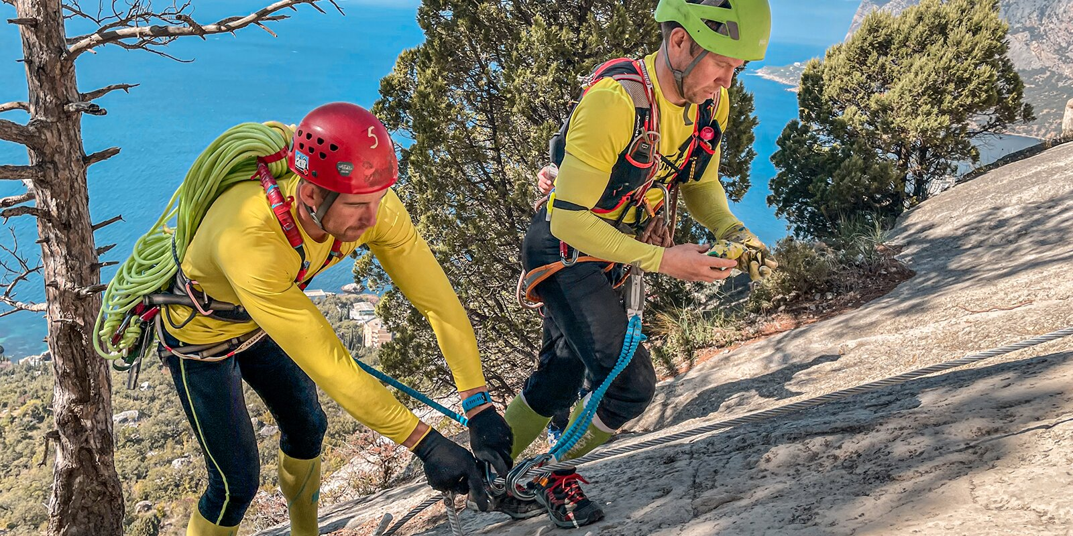
На соревновании участников ждали кросс-эстафета, комплексное силовое упражнение на перекладине и демонстрация навыков в различных чрезвычайных ситуациях.
Столичные спасатели стали победителями чемпионата страны по многоборью. Он проходил с 1 по 11 октября в Севастополе среди поисково-спасательных формирований России.
За первое место боролись 20 сильнейших команд из разных городов. Сборная Департамента по делам гражданской обороны, чрезвычайным ситуациям и пожарной безопасности города Москвы по итогам соревнований завоевала первое место, серебро и бронза достались спасателям из Удмуртии и Сибири. В состав команды вошли сотрудники Пожарно-спасательного центра и Московской городской поисково-спасательной службы на водных объектах. Столицу на чемпионате представляли Андрей Саратовкин и Алексей Должанский из аварийно-спасательного отряда № 2, Павел Грищенков из аварийно-спасательного отряда № 6, Александр Ворожейкин, Денис Егоров и Александр Другов из аварийно-спасательного отряда № 8, Артем Синицкий из пожарно-спасательного отряда № 205, сотрудник поисково-спасательной станции «Озеро Бездонное» Евгений Гришанов и представитель аварийно-спасательного отряда № 5 Аркадий Темнов.
«Участие в соревнованиях всероссийского уровня позволяет нашим специалистам получить новые знания и обменяться опытом с лучшими спасателями и пожарными страны. Приобретенными навыками наши чемпионы поделятся с коллегами, что, безусловно, повысит общий уровень профессиональной подготовки пожарно-спасательного гарнизона Москвы», - отметил заместитель руководителя Департамента по делам гражданской обороны, чрезвычайным ситуациям и пожарной безопасности города Москвы Дмитрий Скоркин
На соревновании участников ждали кросс-эстафета и комплексное силовое упражнение на перекладине. Также команды демонстрировали навыки по ведению поисково-спасательных работ в горно-лесной местности, выполняли маневрирование на акватории, оказывали помощь условным пострадавшим на воде, проводили водолазные работы, спасали людей в условиях чрезвычайной ситуации техногенного характера. На последнем этапе было необходимо освободить и в кратчайший срок транспортировать в безопасную зону пострадавших, находящихся под завалами и в транспортных средствах.
«Борьба была очень упорной. Самым сложным этапом стали поисково-спасательные работы в техногенной среде, и только наша сборная справилась с ним в полном объеме. Мы смогли достигнуть такого результата благодаря усердной подготовке и слаженности коллектива. Две трети состава нашей сборной выступают на соревнованиях по многоборью с 2011 года. Все спортсмены сборной отлично работают с альпинистским снаряжением и другим специальным инструментом. В команду вошли несколько человек, конек которых — спортивное ориентирование. В этом году сборную своим приходом усилил Евгений Гришанов, он уверенно выполнил конкурсные задания по водолазным работам», — рассказал участник команды Александр Другов.
В состав московской команды входят три мастера спорта по многоборью спасателей и три кандидата в мастера спорта.

